105年度大學院校教師性別平等教育研討會
實施計畫
- 前言及緣起
政府積極推動性別平等教育，並自93年6月23日公布實施《性別平等教育法》，其目的旨在促進性別地位之實質平等，消除性別歧視，維護人格尊嚴，厚植並建立性別平等之教育資源與環境，冀希建立民主、平等、正義及友善之教育環境，培養具性別平等意識與實踐能力之公民；同時構築安全友善之生活環境，建立追求社會正義及自由民主之公民社會。
2007年政府自發簽署消除對婦女一切形式歧視公約（The Convention on the Elimination of all Forms of Discrimination Against Women，以下簡稱CEDAW）；2014 年 6月 23日至26日召開「中華民國 （臺灣 ）CEDAW第2次國家報告國外專家審查暨發表會議」。會議中提及在教育政策的措施範圍，仍然相當關切高等教育中持續存在的性別隔離問題，這反映出教育選擇上的刻板化，同時會影響女性的工作機會，透過何種措施能夠改善或消除性別刻板化的印象，同時破除非傳統教育學科的結構性阻礙，包括在選讀科系時，能夠消弭性別刻板化印象的意識形態，提供更適切的教育及職涯諮詢服務，同時透過政府的特別措施，加速婦女在科學和工程領域的參與度；同時鼓勵學生適才適性發展，消除婚姻、喪葬、祭祀、繼承等傳統禮俗中具性別貶抑之文化意涵，並鼓勵媒體製播性別平等意識節目，以消弭性別歧視及性別刻板印象，方能改善目前持續存在的問題。
除此之外，校園中人權議題的實踐，各校在推動工作上亦不遺餘力，有鑑於此，為使各項性別平等教育與校園人權議題得以獲得重視，故籌劃全國大學校院教師性別平等教育研討會，擬邀集全國大學校院教師與相關人員參與，期能提供與會人員針對高等教育(大專校園)中推動性別主流化與強化校園人權意識之現況、困境，提供彼此交流學習之平台。希望透過本次研習活動，能提供教師在相關議題上有更深入的認知與促進未來更進一步實際參與性別平等教育與校園人權議題的研討及行動。

- 計畫內容
- 會議主題：
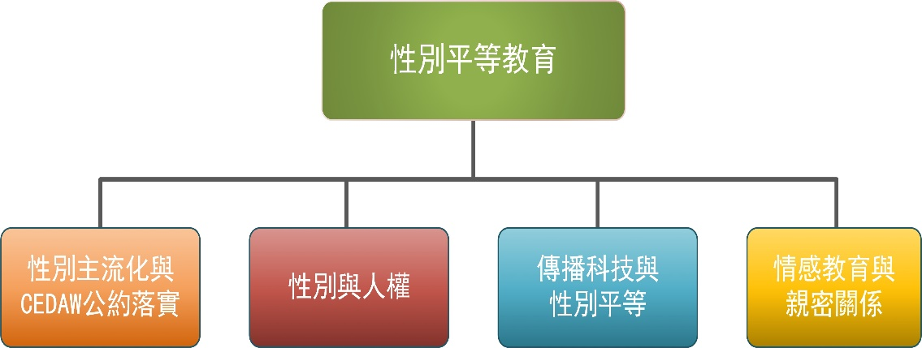

本次活動討論主題包含性別主流化與CEDAW、性別與人權、傳播科技與性別平等以及情感教育與親密關係等。希望能透過本次教師研習會的舉辦，向教師傳遞性平的概念，再透過教師的教學中將此觀念傳遞給學生，使以鼓勵更多年輕一代的女性往科學領域發展，打造一個友善的教育及工作環境。
- 辦理單位：
- 指導單位：教育部
- 承辦單位：中國文化大學
- 參與活動人員：
全國公私立大專校院教師及行政人員，請每校至少選派一名教師或行政人員參與。
- 活動日期：
105年12月1日（四）。
- 活動地點
中國文化大學大孝體育館8樓柏英廳（台北市陽明山華岡路55號）

- 會議議程：
日期：105年12月1日（四） 地點：中國文化大學大孝體育館8樓柏英廳
時間 | 議程/活動內容 | 參與人員
8:50-09:10 | 報到簽名
9:10-09:30 | 開幕式 | 教育部長官  中國文化大學李天任校長
9:30-11:00 | 專題演講（一）  從性別主流化政策到校園人權的實踐 | 引言人：  國立臺北商業大學心理諮商組石雅惠組長  主講人：  高雄師範大學大性別研究所蔡麗玲副教授
11:00-11:20 | 茶 敘
11:20-12:50 | 專題演講（二）  科學裡的性別與人權意識 | 引言人：  高雄師範大學大性別研究所蔡麗玲副教授  主講人：  國立臺北商業大學心理諮商組石雅惠組長
12:50-13:30 | 午餐及休息
13:30-15:00 | 專題演講（三）  傳播科技與性別平等 | 引言人：  東吳大學健康暨諮商中心姚淑文主任  主講人：  國立政治大學新聞系方念萱副教授
15:00-15:20 | 茶 敘
15:20-16:50 | 專題演講（四）  校園中的親密關係暴力與情感教育的落實 | 引言人：  國立政治大學新聞系方念萱副教授  主講人：  東吳大學健康暨諮商中心姚淑文主任
16:50-17:00 | 閉幕式 | 中國文化大學魏裕昌學務長  國立政治大學新聞系方念萱副教授  東吳大學健康暨諮商中心姚淑文主任
17:00〜 | 賦 歸

- 預期效益
透過專題演講、綜合座談等活動，廣泛吸納眾人的思維及策略，除可做為各項性平教育推動的參考依據，同時建立大專校院高等教育的行動共識，建構良好交流平台，加速各項政策及業務推動的效能。
- 報名方式
本次活動採網路報名方式，報名系統網址：
goo.gl/63ssVs；報名時間於即日起至105年11月18日止，請於期限內完成報名程序。
- 接送資訊：
臺北車站東三門，上午8點10分準時發車，逾時不候，煩請提早等候。
自行前往：請參考附件一、二。
- 聯絡方式
中國文化大學學生事務處邵得溶小姐
聯繫電話：(02)2861-0511 分機12006
聯絡信箱：SDR@ulive.pccu.edu.tw

附件一
中國文化大學校區平面圖

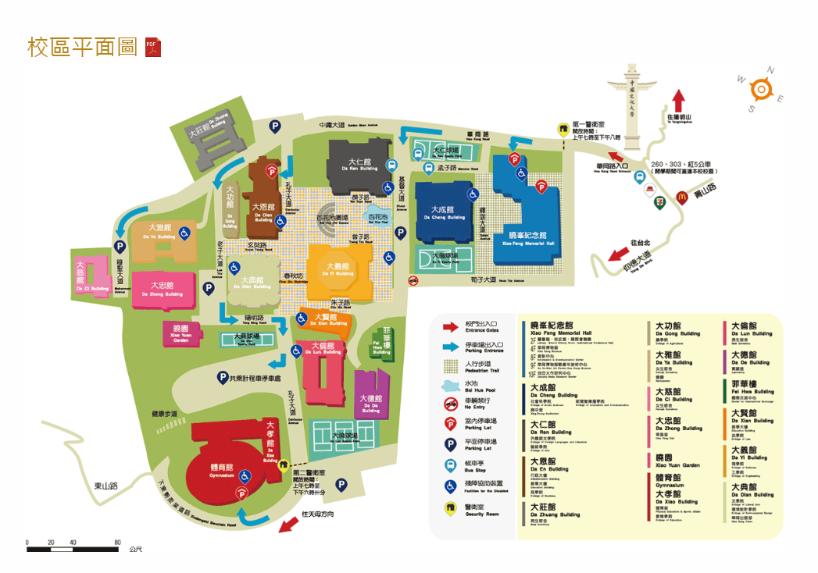
附件二

中國文化大學交通路線圖

